

BAZE PODATAKA

Projekat

Projektovanje baze podataka za podršku rada filmskog studija

Predmetni nastavnik: Studenti:
dr Milosav Majstorović Marko Nešović 204/15
Marko Jakobson 12/15

Beograd
Septembar, 2017

Sadrzaj

1.Rezime…………………………………………………………………………………………3

2.Poslovni domen- Opis………………………………………………………………….3

3.Podmodeli podataka……………………………………………………………………4

4.Prevodjenje PMOV u relacioni model………………………………………….7

5.SQL naredbe za kreiranje tabela………………………………………………….9

6.SQL naredbe za umetanje podataka…………………………………………….12

7.Tabelarni prikaz sadrzaja tabela…………………………………………………..

Projekat Filmski Studijo

1.Rezime
U ovom projektu izvršena je analiza poslovnog domena “Filmski Studio”, kreiran je model podataka za ovaj poslovni domen i izvršena je njegova implementacija kroz kreiranje šeme relacione baze podataka. Kroz SQL insert naredbe izvrseno je instanciranje ove šeme baze podataka. Na kraju dat je tabelarni prikaz sadrzaja baze podataka.

2.Poslovni domen – OPIS

Poslovni domen je dekomponovan na dve celine(podsistema): Studio, Izdavacka Kuca

I celina- Zaposleni

Filmski studijo se nalazi na jednoj lokaciji. Sastoji se od razlicitih sektora u okviru svog poslovanja. Najvazniji sektori po kome se Filmski Studijo deli su produkcija i rezija. Produkcija ima EkipaID, Naziv. Produkcija se u okviru svoje grane deli na: Zvuk, Kamera, Scenografija koje imaju svoje zaposlene. Zvuk ima ZvukID, Ime, Prezime. Kamera ima KameraID, Ime, Prezime. Scenografija ima ScenografijaID, Ime, Prezime. Produkcija je zadužena da projektuje odredjeni film. Film ima FilmID, ime i žanr.

Uloga Rezije je da režira film. Režija ima ReziserID, Ime, Prezime. Režija se u okviru svoje grane deli na: DirektorKinematografij, Reditelj i Režiser. DirektorKinematografije ima DirektorKID#, Ime i Prezime. Reditelj ima RediteljID, Ime, Prezime – kao i Režiser: ReziserID, Ime, Prezime. Reditelj ima odgovornost da pozove glumca. Glumac ima GlumacID, Ime, Prezime. Pojavljuju se statisti u okviru glumaca. Statista ima StatistaID, Ime, Prezime.

II celina – Klijent-Studio

Klijent koji dolazi u studijo je Izdavačka kuća, ima ID, Naziv, Mesto i Adresu. Na osnovu zahteva klijenta sklapa se ugovor izmedju Klijenta i Studija. Ugovor ima UgovorID, Naziv. Studio ima StudioID, Naziv, Mesto, Adresa. Studio ima i svoje zaposlene koje rade van odredjenih sektora. Zaposleni u studio ima ZaposleniID,Ime,Prezime,Plata.
Kada se sklopi ugovor, klijent diskutuje sa Scenaristom.Scenarista ima ScenaristaID, Ime, Prezime. U studiju se takodje odvija i Rezija koju klijent angažuje. Režija je pod ugovorom sve dok ne ispuni odredjeni uslov. Na osnovu zadatog uslova koji je postavio klijent, Reditelj poziva glumca koji glumi u filmu. Na kraju se snima film u studiju.

1.Podmodeli podataka
U nastavku su prikazani podmodeli podataka, napred opisanih celina, kroz podmodele PMOV.

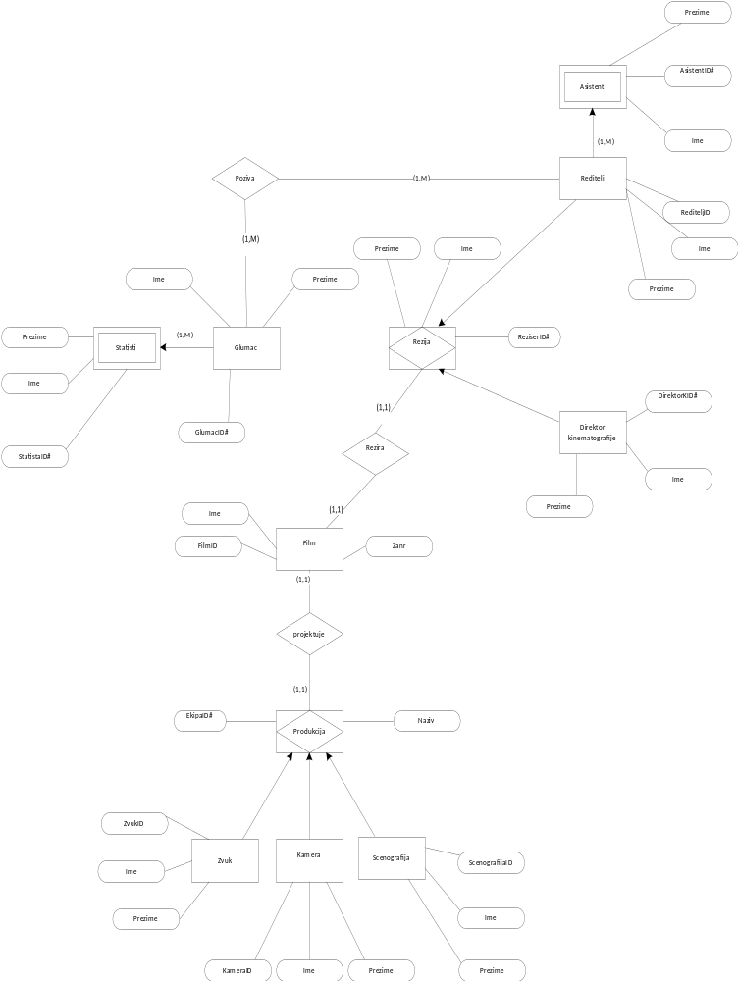
Podmodel PMOV – Zaposleni Slika 1.

Projekat Filmski Studio

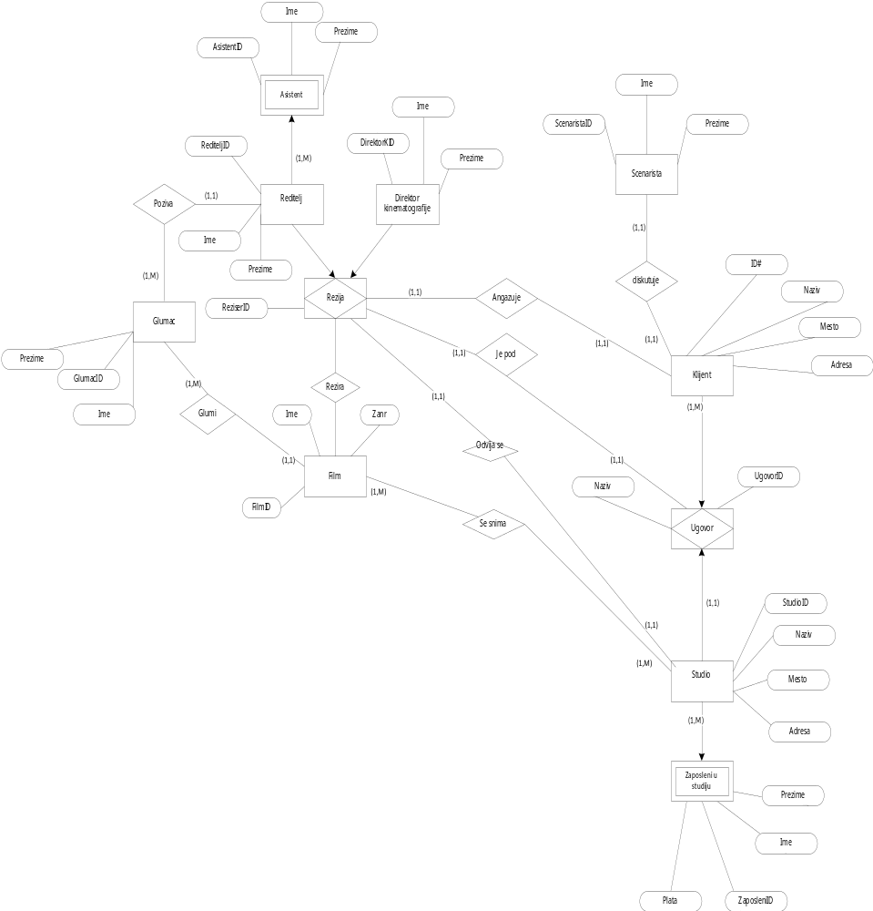Podmodel PMOV –Klijent-Studijo Slika 2.

Projekat Filmski Studijo

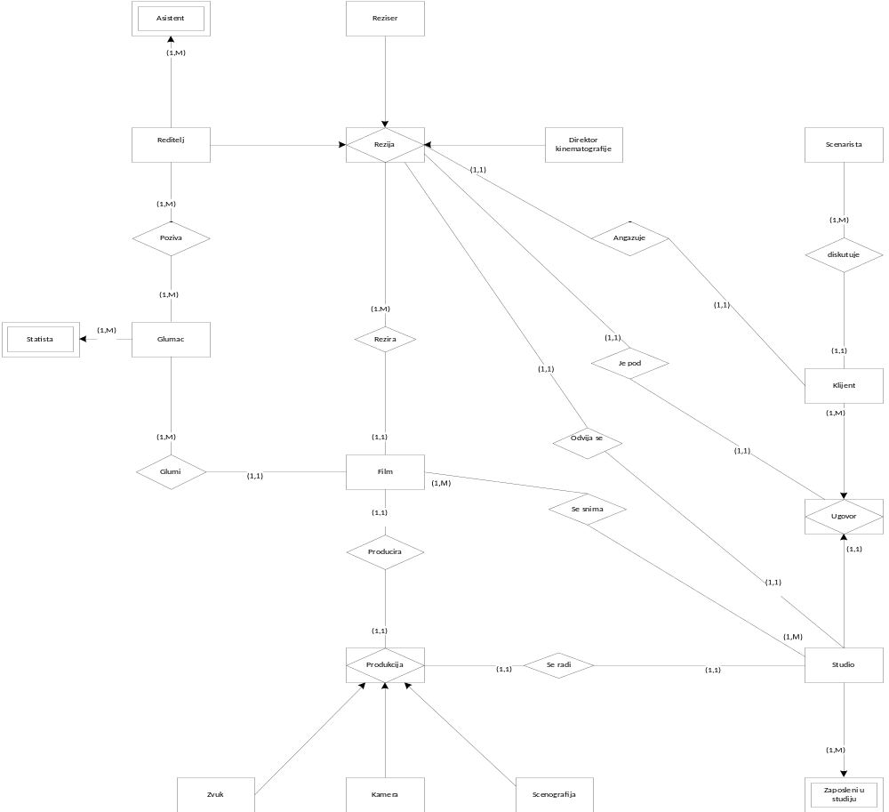Slika 3.Integralni PMOV

2.Prevodjenje PMOV u relacioni model

Studio(StudioID#,Naziv,Mesto,Adresa)
ZaposlenStudio(ZaposleniID,StudioID,Ime,Prezime,Plata)
ZaposlenStudio(StudioID) references Studio(StudioID)

Klijent(ID#,Naziv,Mesto,Adresa)
Ugovor(UgovorID#,StudioID#,ID#,RezijaID#,RediteljID#,ReziserID#,SifraZaposlenja#)
Ugovor(StudioID#) references Studio(StudioID#)
Ugovor(ID#) references Klijent(ID#)
Ugovor(RezijaID#) references Rezija(RezijaID#)
Ugovor(RediteljID#) references Rezija(RediteljID#)
Ugovor(ReziserID#) references Rezija(ReziserID#)
Ugovor(SifraZaposlenja#) references Rezija(SifraZaposlenja#)

Reditelj(RediteljID#,Ime,Prezime)
Asistent(AsistentID#,RediteljID#,Ime,Prezime)
Asistent(RediteljID#) references Reditelj(RediteljID#)
Reziser(ReziserID#,Ime,Prezime)
DirektorKinematografije(DirektorKID#,Ime,Prezime)

Rezija(RezijaID#,RediteljID,ReziserID#,SifraZaposlenja#)
Rezija(RediteljID#) references Reditelj(RediteljID)
Rezija(ReziserID#) references Reziser(ReziserID#)
Rezija(SifraZaposlenja#) references DirektorKinematografije(DirektorKID#)

Zvuk(SifraZaposlenja#,Ime,Prezime)
Kamera(SifraZaposlenja#,Ime,Prezime)
Scenografija(SifraZaposlenja#,Ime,Prezime)
Produkcija(EkipaID#,ZvukID#,KameraID#,ScenografijaID#,Naziv)
Produkcija(ZvukID#) references Zvuk(ZvukID#)
Produkcija(KameraID#) references Kamera(KameraID#)
Produkcija(ScenografijaID#) references Scenografija(ScenografijaID#)

Film(FilmID#,Ime,Zanr)
Glumac(GlumacID#,Ime,Prezime)
Statista(StatistaID#,GlumacID#,Ime,Prezime)
Statista(GlumacID#) references Glumac(GlumacID#)

3.SQL naredbe za kreiranje tabela

CREATE TABLE [dbo].[Studio](

[StudioID] [int] NOT NULL,
[Naziv] [nvarchar](40) NOT NULL,
[Mesto] [nvarchar](40) NOT NULL,
[Adresa] [nvarchar](40) NOT NULL,
PRIMARY KEY ([StudioID]))

CREATE TABLE [dbo].[ZaposlenStudio](

[ZaposleniID] [int] NOT NULL,
[Ime] [nvarchar](20) NOT NULL,
[Prezime] [nvarchar](30) NOT NULL,
[Plata] [int] NOT NULL,
[StudioID] [int] NOT NULL,
PRIMARY KEY ([ZaposleniID])
,FOREIGN KEY ([StudioID]) REFERENCES [dbo].[Studio] ([StudioID]))

CREATE TABLE [dbo].[Reditelj](

[RediteljID] [int] NOT NULL,
[Ime] [nvarchar](20) NOT NULL,
[Prezime] [nvarchar](30) NOT NULL,
PRIMARY KEY ([RediteljID]))

CREATE TABLE [dbo].[Asistent](

[AsistentID] [int] NOT NULL,
[Ime] [nvarchar](20) NOT NULL,
[Prezime] [nvarchar](30) NOT NULL,
[RediteljID] [int] NOT NULL,
PRIMARY KEY ([AsistentID])
,FOREIGN KEY ([RediteljID]) REFERENCES [dbo].[Reditelj] ([RediteljID]))

CREATE TABLE [dbo].[DirektorKinematografije](

[DirektorKID] [int] NOT NULL,
[Ime] [nvarchar](20) NOT NULL,
[Prezime] [nvarchar](30) NOT NULL,
PRIMARY KEY ([DirektorKID]))

CREATE TABLE [dbo].[Reziser](

[ReziserID] [int] NOT NULL,
[Ime] [nvarchar](20) NOT NULL,
[Prezime] [nvarchar](30) NOT NULL,
PRIMARY KEY ([ReziserID]))

CREATE TABLE [dbo].[Rezija](

[RezijaID] [int] NOT NULL,
[RediteljID] [int] NOT NULL,
[ReziserID] [int] NOT NULL,
[DirektorKID] [int] NOT NULL,
PRIMARY KEY ([RezijaID])
,FOREIGN KEY ([RediteljID]) REFERENCES [dbo].[Reditelj] ([RediteljID])
,FOREIGN KEY ([ReziserID]) REFERENCES [dbo].[Reziser] ([ReziserID])
,FOREIGN KEY ([DirektorKID]) REFERENCES [dbo].[DirektorKinematografije] ([DirektorKID]))

CREATE TABLE [dbo].[Zvuk](

[ZvukID] [int] NOT NULL,
[Ime] [nvarchar](20) NOT NULL,
[Prezime] [nvarchar](30) NOT NULL,
PRIMARY KEY ([ZvukID]))

CREATE TABLE [dbo].[Kamera](

[KameraID] [int] NOT NULL,
[Ime] [nvarchar](20) NOT NULL,
[Prezime] [nvarchar](30) NOT NULL,
PRIMARY KEY ([KameraID]))

CREATE TABLE [dbo].[Scenografija](

[ScenografijaID] [int] NOT NULL,
[Ime] [nvarchar](20) NOT NULL,
[Prezime] [nvarchar](30) NOT NULL,
PRIMARY KEY ([ScenografijaID]))

CREATE TABLE [dbo].[Produkcija](

[EkipaID] [int] NOT NULL,
[ZvukID] [int] NOT NULL,
[KameraID] [int] NOT NULL,
[ScenografijaID] [int] NOT NULL,
[Naziv] [nvarchar](30) NOT NULL,
PRIMARY KEY ([EkipaID])
,FOREIGN KEY ([ZvukID]) REFERENCES [dbo].[Zvuk] ([ZvukID])
,FOREIGN KEY ([KameraID]) REFERENCES [dbo].[Kamera] ([KameraID])
,FOREIGN KEY ([ScenografijaID]) REFERENCES [dbo].[Scenografija] ([ScenografijaID]))

CREATE TABLE [dbo].[Film](

[FilmID] [int] NOT NULL,
[Ime] [nvarchar](20) NOT NULL,
[Zanr] [nvarchar](20) NOT NULL,
PRIMARY KEY ([FilmID]))

CREATE TABLE [dbo].[Glumac](

[GlumacID] [int] NOT NULL,
[Ime] [nvarchar](20) NOT NULL,
[Prezime] [nvarchar](30) NOT NULL,
PRIMARY KEY ([GlumacID]))

CREATE TABLE [dbo].[Statista](

[StatistaID] [int] NOT NULL,
[Ime] [nvarchar](20) NOT NULL,
[Prezime] [nvarchar](30) NOT NULL,
[GlumacID] [int] NOT NULL,
PRIMARY KEY ([StatistaID])
,FOREIGN KEY ([GlumacID]) REFERENCES [dbo].[Glumac] ([GlumacID]))

CREATE TABLE [dbo].[Klijent](

[ID] [int] NOT NULL,
[Naziv] [nvarchar](20) NOT NULL,
[Mesto] [nvarchar](20) NOT NULL,
[Adresa] [nvarchar](20) NOT NULL,
PRIMARY KEY ([ID]))

CREATE TABLE [dbo].[Ugovor](

[UgovorID] [int] NOT NULL,
[StudioID] [int] NOT NULL,
[ID] [int] NOT NULL,
[RezijaID] [int] NOT NULL,
[RediteljID] [int] NOT NULL,
[ReziserID] [int] NOT NULL,
[DirektorKID] [int] NOT NULL,
PRIMARY KEY ([UgovorID])
,FOREIGN KEY ([StudioID]) REFERENCES [dbo].[Studio] ([StudioID])
,FOREIGN KEY ([ID]) REFERENCES [dbo].[Klijent] ([ID])
,FOREIGN KEY ([RezijaID]) REFERENCES [dbo].[Rezija] ([RezijaID])
,FOREIGN KEY ([RediteljID]) REFERENCES [dbo].[Reditelj] ([RediteljID])
,FOREIGN KEY ([ReziserID]) REFERENCES [dbo].[Reziser] ([ReziserID])
,FOREIGN KEY ([DirektorKID]) REFERENCES [dbo].[DirektorKinematografije] ([DirektorKID]))

4.SQL naredbe za umetanje podataka

INSERT [dbo].[Studio] ([StudioID],[Naziv],[Mesto],[Adresa]) VALUES (101,N'Automatik Records',N'Beograd',N'Branka Bajica 16')
INSERT [dbo].[Studio] ([StudioID],[Naziv],[Mesto],[Adresa]) VALUES (202,N'Varner Bros',N'Beograd',N'Miloja Zakica 64')
INSERT [dbo].[Studio] ([StudioID],[Naziv],[Mesto],[Adresa]) VALUES (303,N'Avala Film',N'Beograd',N'Kosutnjak 24a')

INSERT [dbo].[ZaposlenStudio] ([ZaposleniID],[Ime],[Prezime],[Plata],[StudioID]) VALUES (1,N'Petar',N'Markovic',43000,111)
INSERT [dbo].[ZaposlenStudio] ([ZaposleniID],[Ime],[Prezime],[Plata],[StudioID]) VALUES (2,N'Marko',N'Jerkovic',37000,212)
INSERT [dbo].[ZaposlenStudio] ([ZaposleniID],[Ime],[Prezime],[Plata],[StudioID]) VALUES (3,N'Milos',N'Mitrovic',46000,323)

INSERT [dbo].[Reditelj] ([RediteljID],[Ime],[Prezime]) VALUES (123,N'Zdravko',N'Sotra')
INSERT [dbo].[Reditelj] ([RediteljID],[Ime],[Prezime]) VALUES (223,N'Dragan',N'Bjelogrlic')
INSERT [dbo].[Reditelj] ([RediteljID],[Ime],[Prezime]) VALUES (323,N'Petar',N'Simonovic')

INSERT [dbo].[Asistent] ([AsistentID],[Ime],[Prezime],[RediteljID]) VALUES (131,N'Milorad',N'Miloradovic',123)
INSERT [dbo].[Asistent] ([AsistentID],[Ime],[Prezime],[RediteljID]) VALUES (232,N'Blagoja',N'Radic',223)
INSERT [dbo].[Asistent] ([AsistentID],[Ime],[Prezime],[RediteljID]) VALUES (333,N'Toma',N'Putnikovic',323)

INSERT [dbo].[Reziser] ([ReziserID],[Ime],[Prezime]) VALUES (141,N'Simon',N'Simic')
INSERT [dbo].[Reziser] ([ReziserID],[Ime],[Prezime]) VALUES (242,N'Marko',N'Stimac')
INSERT [dbo].[Reziser] ([ReziserID],[Ime],[Prezime]) VALUES (343,N'Dejan',N'Savic')

INSERT [dbo].[DirektorKinematografije] ([DirektorKID],[Ime],[Prezime]) VALUES (151,N'Antonije',N'Garic')
INSERT [dbo].[DirektorKinematografije] ([DirektorKID],[Ime],[Prezime]) VALUES (252,N'Milan',N'Grcic')
INSERT [dbo].[DirektorKinematografije] ([DirektorKID],[Ime],[Prezime]) VALUES (353,N'Goran',N'Delibasic')

INSERT [dbo].[Rezija] ([RezijaID],[RediteljID],[ReziserID],[DirektorKID]) VALUES (193,323,343,353)

INSERT [dbo].[Zvuk] ([ZvukID],[Ime],[Prezime]) VALUES (1001,N'Scepan',N'Scekic')
INSERT [dbo].[Zvuk] ([ZvukID],[Ime],[Prezime]) VALUES (1002,N'Strahinja',N'Grozdanic')
INSERT [dbo].[Zvuk] ([ZvukID],[Ime],[Prezime]) VALUES (1003,N'Zoran',N'Radovanovic')

INSERT [dbo].[Kamera] ([KameraID],[Ime],[Prezime]) VALUES (1101,N'Mirko',N'Kerkez')
INSERT [dbo].[Kamera] ([KameraID],[Ime],[Prezime]) VALUES (2101,N'Dragan',N'Vukotic')
INSERT [dbo].[Kamera] ([KameraID],[Ime],[Prezime]) VALUES (3101,N'Slavko',N'Milanovic')

INSERT [dbo].[Scenografija] ([ScenografijaID],[Ime],[Prezime]) VALUES (1201,N'Aleksandar',N'Simic')
INSERT [dbo].[Scenografija] ([ScenografijaID],[Ime],[Prezime]) VALUES (2202,N'Miki',N'Novkovic')
INSERT [dbo].[Scenografija] ([ScenografijaID],[Ime],[Prezime]) VALUES (3203,N'Aleksa',N'Kocalo')

INSERT [dbo].[Produkcija] ([EkipaID],[ZvukID],[KameraID],[ScenografijaID],[Naziv]) VALUES (9001,1001,1101,1201,N'Zvuk')
INSERT [dbo].[Produkcija] ([EkipaID],[ZvukID],[KameraID],[ScenografijaID],[Naziv]) VALUES (9002,1002,2101,2202,N'Kamera')
INSERT [dbo].[Produkcija] ([EkipaID],[ZvukID],[KameraID],[ScenografijaID],[Naziv]) VALUES (9003,1003,3101,3203,N'Scenografija')

INSERT [dbo].[Film] ([FilmID],[Ime],[Zanr]) VALUES (1,N'Mehanicar',N'Psiho')
INSERT [dbo].[Film] ([FilmID],[Ime],[Zanr]) VALUES (2,N'Pijanista',N'Drama')
INSERT [dbo].[Film] ([FilmID],[Ime],[Zanr]) VALUES (3,N'Teska Meta',N'Akcija')

INSERT [dbo].[Glumac] ([GlumacID],[Ime],[Prezime]) VALUES (5001,N'Nebojsa',N'Glogovac')
INSERT [dbo].[Glumac] ([GlumacID],[Ime],[Prezime]) VALUES (5002,N'Nikola',N'Kojo')
INSERT [dbo].[Glumac] ([GlumacID],[Ime],[Prezime]) VALUES (5003,N'Bata',N'Stojkovic')

INSERT [dbo].[Statista] ([StatistaID],[Ime],[Prezime],[GlumacID]) VALUES (6001,N'Zivorad',N'Ziric',1)
INSERT [dbo].[Statista] ([StatistaID],[Ime],[Prezime],[GlumacID]) VALUES (6002,N'Marko',N'Marinkovic',2)
INSERT [dbo].[Statista] ([StatistaID],[Ime],[Prezime],[GlumacID]) VALUES (6003,N'Danilo',N'Sumic',3)

INSERT [dbo].[Klijent] ([ID],[Naziv],[Mesto],[Adresa]) VALUES (801,N'Poison TV',N'Negotin',N'Pere Velimirovica 14')
INSERT [dbo].[Klijent] ([ID],[Naziv],[Mesto],[Adresa]) VALUES (802,N'Grand',N'Uzice',N'Arcibalda Rajsa 12')
INSERT [dbo].[Klijent] ([ID],[Naziv],[Mesto],[Adresa]) VALUES (803,N'Electric House',N'Smederevo',N'Stanoja Glavasa 64')

INSERT [dbo].[Ugovor] ([UgovorID],[StudioID],[ID],[RezijaID],[RediteljID],[ReziserID],[DirektorKID]) VALUES (903,303,803,193,323,343,353)

7. Tabelarni prikaz
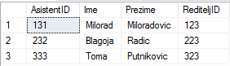

Slika br. 4 - Asistent
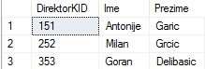

Slika br. 5 – Direktor Kinematografije

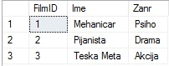

Slika br. 6 – Film

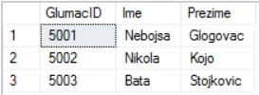

Slika br. 7 – Glumac

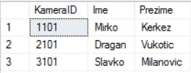

Slika br. 8 – Kamera

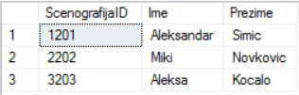

Slika br. 9 – Scenografija

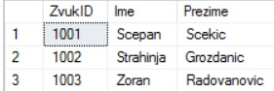

Slika br. 10 – Zvuk

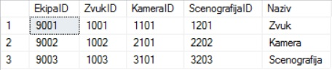

Slika br. 11 – Produkcija

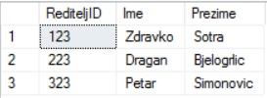

Slika br. 12 – Reditelj

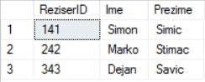

Slika br. 13 – Reziser

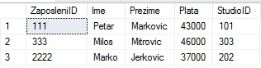

Slika br. 14 – ZaposleniStudio

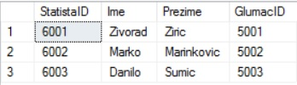

Slika br. 15 – Statista

Slika br. 16 – Ugovor

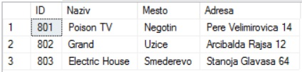
Slika br. 17 – Klijent

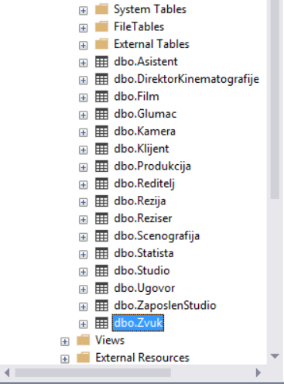

Slika br. 18 – Prikaz svih tabela iz baze

